

**"Мұрағаттық анықтамалар беру" электрондық мемлекеттік қызметінің регламентін бекіту туралы**

***Күшін жойған***

Солтүстік Қазақстан облысы әкімдігінің 2013 жылғы 4 желтоқсандағы N 71 қаулысы. Солтүстік Қазақстан облысының Әділет департаментінде 2013 жылғы 11 сәуірде N 2229 болып тіркелді. Күші жойылды - Солтүстік Қазақстан облысы әкімдігінің 2013 жылғы 27 мамырдағы N 168 қаулысымен

      Ескерту. Күші жойылды - Солтүстік Қазақстан облысы әкімдігінің 27.05.2013 N 168 қаулысымен

      «Қазақстан Республикасындағы жергілікті мемлекеттік басқару және өзін-өзі басқару туралы» Қазақстан Республикасының 2001 жылғы 23 қаңтардағы Заңының 27-бабының 2-тармағына, «Әкімшілік рәсімдер туралы» Қазақстан Республикасының 2000 жылғы 27 қарашадағы Заңының 9-1 бабының 4 тармағына сәйкес облыс әкімдігі ҚАУЛЫ ЕТЕДІ:  
      1. Қоса берілген «Мұрағаттық анықтамалар беру» электрондық мемлекеттік қызметінің регламенті бекітілсін.  
      2. Осы қаулының орындалуын бақылау облыс әкімінің жетекшілік ететін орынбасарына жүктелсін.  
      3. Осы қаулы оны алғаш ресми жариялаған күннен кейін күнтізбелік он күн өткен соң қолданысқа енгізіледі.

*Облыс әкімі      С. Ескендіров*

Солтүстік Қазақстан облысы  
әкімдігінің  
2013 жылғы 4 наурыздағы  
№71 қаулысымен  
бекітілді

**«Мұрағаттық анықтамалар беру»**  
**электрондық мемлекеттік қызмет көрсету**  
**регламенті**  
**1. Жалпы ережелер**

      1. «Мұрағаттық анықтамалар беру» электрондық мемлекеттік қызметін (бұдан әрі - қызмет) «Солтүстік Қазақстан облысының мұрағаттар мен құжаттамалар басқармасы» мемлекеттік мекемесі, облыстың, қалалардың, аудандардың мемлекеттік мұрағаттары және олардың бөлімшелері (бұдан әрі – қызмет беруші), халыққа қызмет көрсету орталықтары арқылы (бұдан әрі – Орталықтар/ХҚКО), сондай-ақ «электрондық үкіметтің» www.e.gov.kz веб-порталы (бұдан әрі -ЭҮП) арқылы көрсетеді.  
      2. Қызмет «Ақпарат және мұрағат iсi саласындағы мемлекеттiк қызмет стандарттарын бекiту туралы» Қазақстан Республикасы Үкіметінің 2009 жылғы 30 желтоқсандағы № 2315 қаулысымен бекітілген «Мұрағаттық анықтамалар беру» (бұдан әрі - қызмет) мемлекеттік қызмет Стандарты негізінде көрсетіледі (бұдан әрі - Стандарт).  
      3. Қызметтің автоматтандырылу деңгейі: ішінара автоматтандырылған.  
      4. Қызмет көрсету түрі: транзакциялық.  
      5. Осы Регламентте қолданылатын ұғымдар мен қысқартулар:  
      1) АЖО – автоматтандырылған жұмыс орны;  
      2) ақпараттық жүйе – аппараттық-бағдарламалық кешенді қолданумен ақпараттарды сақтау, өңдеу, іздеу, тарату, беру және жіберуге арналған жүйе (бұдан әрі - АЖ);  
      3) бизнес-сәйкестендіру нөмірі, ортақ кәсіпкерлік түрінде өзінің қызметін жүзеге асыратын заңды тұлға (филиал мен өкілеттілік) және жеке кәсіпкерге қалыптастырылатын бірегей нөмір (бұдан әрі - БСН);  
      4) БНАЖ – Бірыңғай нотариалдық ақпарат жүйесі;  
      5) жеке сәйкестендіру нөмірі – бірегей нөмір, жеке тұлғаға, соның ішінде жеке кәсіпкерлік түріндегі қызметті жүзеге асырушы жеке кәсіпкерге қалыптастырылады (бұдан әрі -ЖСН);  
      6) «Жеке тұлғалар» мемлекеттік деректер базасы - ақпаратты автоматтандырылған түрде жинақтау, сақтау және өңдеуге және олар туралы өзекті әрі шынайы мәліметтерді мемлекеттік басқару органдарына және басқа субъектілерге өздерінің құзыреті мен Қазақстан Республикасы заңнамаларына сәйкес беретін, Қазақстан Республикасындағы жеке тұлғаларды бірыңғай сәйкестендіруді ендіру мақсатымен жеке сәйкестендіру нөмірлерінің Ұлттық тізілімін құруға арналған ақпараттық жүйе (бұдан әрі - ЖТ МДБ);  
      7) «Заңды тұлғалар» мемлекеттік деректер базасы - ақпаратты автоматтандырылған түрде жинақтау, сақтау және өңдеуге және олар туралы өзекті әрі шынайы мәліметтерді мемлекеттік басқару органдарына және басқа субъектілерге өздерінің құзыреті мен Қазақстан Республикасы заңнамаларына сәйкес беретін Қазақстан Республикасындағы заңды тұлғаларды бірыңғай сәйкестендіруді ендіру мақсатымен жеке сәйкестендіру нөмірлерінің Ұлттық тізілімін құруға арналған ақпараттық жүйе (бұдан әрі - ЗТ МДБ);  
      8) Қазақстан Республикасындағы халыққа қызмет көрсету орталықтарының ақпараттық жүйесі – Қазақстан Республикасы халыққа қызмет көрсету орталықтары арқылы халыққа (жеке және заңды тұлғаларға), сонымен қатар тиісті министрліктер мен ведомстволардың қызмет көрсету үдерісін автоматтандыруға арналған ақпараттық жүйе (бұдан әрі - ХҚО АЖ);  
      9) құрылымдық-функционалдық бірліктер - мемлекеттік органдардың құрылымдық бөлімшелері, мекемелері немесе басқа ұйымдардың тізімі, қызмет көрсету үдерісіне қатысатын ақпараттық жүйелер;  
      10) пайдаланушы (тұтынушы, қызмет беруші) - оған қажетті электрондық ақпараттық ресурстарды алу үшін ақпараттық жүйеге жүгінетін және оларды пайдаланатын субъект;  
      11) транзакциялық қызмет – электрондық цифрлық қолтаңбаны қолданумен өзара ақпарат алмасуды талап ететін, пайдаланушыларға электрондық ақпараттық ресурстарды беру жөніндегі қызмет;  
      12) тұтынушы – электрондық мемлекеттік қызмет көрсетілетін жеке немесе заңды тұлға;  
      13) электрондық құжат – ақпарат электрондық-цифрлық нысанда берілген және ЭЦҚ арқылы куәландырылған құжат;  
      14) электрондық мемлекеттік қызмет – ақпараттық технологияларды пайдаланумен электрондық нысанда көрсетілетін мемлекеттік қызметтер;  
      15) «электрондық үкіметтің» веб-порталы – нормативтік құқықтық базаны қоса алғанда, барлық шоғырландырылған үкіметтік ақпаратқа және электрондық мемлекеттік қызметтерге қолжетімділіктің бірыңғай терезесін білдіретін ақпараттық жүйе;  
      16) «электрондық үкіметтің» өңірлік шлюзі – электрондық қызметті іске асыру шегіндегі «электрондық әкімдік» ақпараттық жүйесін ықпалдастыруға арналған «электрондық үкімет» шлюзінің шағын жүйесі (бұдан әрі - ЭҮӨШ);  
      17) «электрондық үкімет» шлюзі – электрондық қызметтерді жүзеге асыру шеңберінде «электрондық үкіметтің» ақпараттық жүйелерін ықпалдастыруға арналған ақпараттық жүйе (бұдан әрі - ЭҮШ);  
      18) электрондық цифрлық қолтаңба – электрондық цифрлық қолтаңбаның құралдарымен құрылған және электрондық құжаттың анықтығын, оның тиесілілігін және мазмұнының өзгертілмегенін растайтын электрондық цифрлық таңбалардың жиынтығы (бұдан әрі - ЭЦҚ).

**2. Электрондық мемлекеттік қызмет көрсету бойынша қызмет көрсетуші қызметінің тәртібі**

      6. Осы Регламенттің 2-ші қосымшасында, ЭҮП (мемлекеттік қызмет көрсету кезіндегі функционалдық өзара іс-қимылдың № 1 диаграммасы) арқылы қызмет берушінің адымдық әрекеттері мен шешімдері осы Регламенттің 2-қосымшасында келтірілген:  
      1) тұтынушы ЭҮП-да ЖСН/БСН және парольдің көмегімен тіркеледі (тіркелмеген ЭҮП тұтынушылар үшін жүзеге асырылады);  
      2) 1-үдеріс– ЭҮП-да қызметті алу үшін тұтынушының ЖСН/БСН мен парольды (авторландыру үдерісі) енгізуі;  
      3) 1-шарт – ЭҮП ЖСН/БСН және пароль арқылы тіркелген тұтынушы туралы мәліметтердің түпнұсқалығын тексеру;  
      4) 2-үдеріс – тұтынушының мәліметтерінде бұзушылықтардың болуына байланысты ЭҮП авторландырудан бас тарту туралы хабарламаны қалыптастыру;  
      5) 3-үдеріс – тұтынушының осы Регламентте көрсетілген қызмет түрін таңдау, экранға қызмет көрсету үшін нысанның шығарылуы және құрылымы мен форматтық талаптарды есепке ала отырып, тұтынушының нысанды толтыруы (мәліметтерді енгізу), сұрау формасына Стандарттың 11-тармағында көрсетілген, қажетті құжаттардың көшірмелерін электронды түрде қосу, оған қоса тұтынушының сұрауын растау үшін (қол қою) ЭЦҚ тіркелген куәлігін таңдауы;  
      6) 2-шарт – сәйкестендіру деректерінің сәйкестігін (сұрауда көрсетілген және ЖСН/БСН арасында, ЭЦҚ куәлігінде көрсетілген ЖСН-дар арасында), ЭЦҚ тіркеу куәлігінің жарамдылық мерзімі мен ЭҮП кері қайтарылған (жойылған) тіркеу куәліктерінің тізімінде жоқтығын тексеру;  
      7) 4-үдеріс – тұтынушының ЭЦҚ түпнұсқалығының расталмауына байланысты сұрап отырған қызметтен бас тарту туралы хабарламаны қалыптастыру;  
      8) 5-үдеріс – тұтынушының ЭЦҚ бойынша қызмет көрсету үшін сұрауды растау және электрондық құжатты (сұрауды) қызмет көрсетушінің ЭҮӨШ АЖО ЭҮШ арқылы жіберуі;  
      9) 6-үдеріс – ЭҮӨШ АЖО-да электрондық құжатты тіркеу;  
      10) 3-шарт – тұтынушының қоса берген құжаттарының Стандарттың 11-тармағында көрсетілгенге сәйкестігі және қызмет көрсетуге негіз болатынын қызмет көрсетушінің тексеруі (өңдеуі);  
      11) 7-үдеріс – тұтынушының құжаттарындағы заң бұзушылықтарға байланысты сұрап отырған қызметтен бас тарту туралы хабарлама қалыптастыру;  
      12) 8-үдеріс – тұтынушының ЭҮӨШ АЖО қалыптастырылған қызметінің қорытындысын алуы (мұрағаттық анықтаманың электронды түрде даярлығы туралы хабарлама). Электрондық құжат қызмет көрсетушінің өкілетті тұлғасының ЭЦҚ қолданумен қылыптастырылады.  
      7. Қызмет көрсетушінің адымдық әрекеттері мен шешімдері (қызмет көрсету кезіндегі функционалдық өзара іс-қимылдың № 2 диаграммасы) осы Регламенттің 2-ші қосымшасында келтірілген:  
      1) 1-үдеріс – ЭҮӨШ АЖО қызмет көрсетушінің қызметкерінің ЖСН/БСН мен парольды (авторландыру үдерісі) қызмет көрсету үшін енгізуі;  
      2) 2-үдеріс – қызмет көрсетуші қызметкерінің осы Регламентте көрсетілген қызметті таңдауы, қызмет көрсетуге арналған сұрау формасын экранға шығару және қызмет көрсетуші қызметкерінің тұтынушы деректерін енгізуі;  
      3) 3-үдеріс – ЭҮШ/ЭҮӨШ арқылы ЖТ МДБ ЗТ МДБ тұтынушы деректері туралы сұрау жіберуі;  
      4) 1-шарт – тұтынушы деректерінің ЖТ МДБ/ЗТ МДБ болуын тексеру;  
      5) 4-үдеріс – тұтынушы деректерінің ЖТ МДБ/ЗТ МДБ болмауына байланысты деректер алудың мүмкін еместігі туралы хабарлама қалыптастыру;  
      6) 5-үдеріс – қызмет көрсетуші қызметкерінің қағаз түріндегі құжаттардың және қызмет көрсетуге ЭЦҚ арқылы толтырылған формалы куәліктің болуы туралы белгі бөлігіндегі сұрау формасын толтыруы;  
      7) 6-үдеріс – ЭҮӨШ АЖО-да электрондық құжатты тіркеу;  
      8) 2-шарт – қызмет көрсетушінің қоса берілген құжаттардың Стандарттың 11-тармағында көрсетілгендерге сәйкестігін және қызмет көрсетуге негіз болатынын тексеруі (өңдеуі);  
      9) 7-үдеріс – тұтынушы құжаттарында заң бұзушылықтардың болуына байланысты сұралып отырған қызметтен бас тарту туралы хабарламаны қалыптастыру;  
      10) 8-үдеріс – тұтынушының ЭҮӨШ АЖО қалыптастырылған қызмет қорытындысын алуы (мұрағаттық анықтама). Электрондық құжат қызмет көрсетушінің өкілетті тұлғасының ЭЦҚ қолдануымен қалыптастырылады.  
      8. ХҚО арқылы қызмет көрсетушінің адымдық әрекеттері мен шешімдері мемлекеттік қызмет көрсету кезіндегі функционалдық өзара іс-қимылдың (№3 диаграммасы) осы Регламенттің 3-қосымшасында келтірілген:  
      1) 1-үдеріс – Орталық операторы АЖО ХҚКО АЖ қызмет көрсету үшін логин мен пароль (авторландыру үдерісі) енгізуі;  
      2) 2-үдеріс – Орталық/ХҚКО операторының Стандарттың 11-тармағында осы Регламентте көрсетілген қызметті таңдауы, қызмет көрсету үшін экранға сұрау нысанын шығаруы және Орталық операторының алушының деректерін, оған қоса алушы өкілінің сенім хаты бойынша деректерді енгізуі (нотариалды түрде расталған сенім хаты, басқа расталған сенім хат болғанда – бұл сенімхаттар толтырылмайды);  
      3) 1-шарт - АЖО ХҚКО АЖ алушының деректері болуын тексеру;  
      4) 3-үдеріс – алушының мәліметтерінде бұзушылықтардың болуына байланысты АЖО ХҚКО АЖ авторландырудан бас тарту туралы хабарламаны қалыптастыру;  
      5) 4-үдеріс – Орталық операторының алушы ұсынған құжаттардың қағаз жүзінде және сканерленген құжаттардың болуы туралы белгі бөлігінде сұрау формасын толтыруы, оларды сұрау формасына тіркеуі және қызмет көрсетуге арналған толтырылған сұрау формасын (енгізілген деректерді) ЭЦҚ арқылы растауы.  
      6) 5-үдеріс- ЭҮӨШ АЖО-ға ЭҮШ арқылы Орталық операторының ЭЦҚ расталған (қол қойылған) электрондық құжатты (алушының сұрауы) жіберу;  
      7) 6-үдеріс – ЭҮӨШ АЖО-да электрондық құжатты тіркеу;  
      8) 2-шарт – қызмет көрсетушінің алушының қоса берген құжаттарының Стандарттың 11-тармағында көрсетілгендерге сәйкестігін және қызмет көрсетуге негіз болатынын тексеруі (өңдеуі);  
      9) 7-үдеріс – алушының құжаттарындағы заң бұзушылықтарға байланысты сұралған қызметтен бас тарту туралы хабарлама қалыптастыру;  
      10) 8-үдеріс – алушының Орталық операторы арқылы қызмет қорытындысын (мұрағат анықтамасын) алуы.  
      9. Қызмет көрсету үшін сұрау формасын толтыру бойынша әрекеттерді сипаттау:  
      1) ЭҮП, ЭҮӨШ АЖО, ХҚО АЖ ену үшін пайдаланушының ЖСН/БСН, логині мен паролін енгізуі;  
      2) Осы Регламентте көрсетілген қызметтерді таңдау;  
      3) «Online қызметін тапсыру» тетігінің көмегімен қызмет тапсыру;  
      4) сұрауды толтыру және қажетті құжаттарды электронды түрде тіркеу:  
      Пайдаланушының ЭҮП, ЭҮӨШ АЖО, ХҚО АЖ пайдаланушыны тіркеу нәтижесі бойынша ЖСН/БСН автоматты түрде таңдалады;  
      пайдаланушы «сұрауды жіберу» тетігінің көмегімен сұрауды растауға (қол қою) ауысуды жүзеге асырады;  
      5) пайдаланушының ЭЦҚ тіркеу куәлігін таңдауы;  
      6) сұрауды растау (қол қою) – пайдаланушы «қол қою» тетігінің көмегімен ЭЦҚ сұрауды растауды (қол қоюды) жүзеге асырады, содан соң ЭҮӨШ АЖО өңдеуге жіберіледі;  
      7) ЭҮӨШ АЖО-да сұрауды өңдеу;  
      8) пайдаланушының дисплей экранына келесі ақпарат шығарылады:  
      ЖСН/БСН; сұрау нөмірі; қызмет түрі; сұрау мәртебесі; қызмет көрсету мерзімі;  
      «мәртебесін жаңарту» тетігі арқылы пайдаланушыға сұрауды өңдеу нәтижесін қарап шығу мүмкіндігі беріледі;  
      ЭҮП жауап алған кезде «нәтижені қарау» тетігі пайда болады.  
      10. Сұрауды өңдегеннен кейін алушыға сұрауды өңдеу нәтижесін қарау мүмкіндігі келесі түрде беріледі:  
      «ашу» тетігін басқаннан кейін – сұрау нәтижесі дисплей экранына шығарылады;  
      «сақтау» тетігін басқаннан кейін – сұрау нәтижесі сұраушы ұсынған Adobe Acrobat форматындағы магниттік тасымалдаушыға сақталады.  
      11. Мемлекеттік электронды қызметті көрсету тәртібі бойынша қажетті ақпаратты call-орталығының (1414) телефоны бойынша алуға болады.

**3. Электрондық мемлекеттік қызмет көрсету үдерісіндегі өзара әрекет ету тәртібін сипаттау**

      12. Электрондық мемлекеттік қызмет көрсету үдерісіне қатысатын ҚФЕ тізбесі:  
      Қызмет беруші;  
      Орталық операторы;  
      ЭҮП;  
      ЭҮШ;  
      ЭҮӨШ АЖО;  
      ХҚО АЖ;  
      ЖТ МДБ/ЗТ МДБ;  
      БНАЖ.  
      13. Әр іс-қимылдың орындалу мерзімі көрсетілген, іс-қимылдар (рәсімдер, функциялар, операциялар) дәйектілігінің мәтіндік, кестелік сипаттамасы осы Регламенттің 1-қосымшасында келтірілген.  
      14. Осы Регламенттің 2-қосымшасында, олардың сипаттамаларына сәйкес іс-қимылдардың (электрондық мемлекеттік қызмет көрсету үдерісінде) қисынды дәйектілігі арасындағы өзара байланысты көрсететін диаграммалар берілген.  
      15. Осы Регламенттің 3-қосымшасында, электрондық мемлекеттік қызметті (шығыс құжат) көрсетудің нәтижесі оларға сәйкес ұсынылуы тиіс бланкілердің нысандары, үлгілері хабарландыру нысанымен қоса ұсынылған.  
      16. Осы Регламенттің 4-қосымшасына сәйкес мемлекеттік қызметті алушыларға электрондық мемлекеттік қызметті көрсету нәтижелері сапа мен қолжетімділік көрсеткіштерін анықтау үшін сауалнама нысаны бойынша өлшенеді.  
      17. Мемлекеттік қызметті алушыларға электрондық мемлекеттік қызметті көрсету үдерісіне қойылатын талаптар:  
      1) құпиялылық (ақпаратты санцияландырылмаған түрде алудан қорғау);  
      2) тұтастық (ақпаратты санкциясыз өзгертуден қорғау);  
      3) қол жетімділік (ақпаратты және ресурстарды санкциясыз ұстаудан қорғау).  
      18. Қызмет көрсетудің техникалық шарттары:  
      1) Интернетке шығу;  
      2) қызмет көрсетілетін тұлғада ЖСН/БСН болуы;  
      3) ЭҮП авторландыру;  
      4) тұтынушыда ЭЦҚ болуы.

«Мұрағаттық анықтамалар беру» электрондық  
мемлекеттік қызмет регламентіне  
1–қосымша

**1 кесте. ЭҮП арқылы ҚФБ әрекеттерін сипаттау**

|  |  |  |  |  |  |  |  |  |  |  |
| --- | --- | --- | --- | --- | --- | --- | --- | --- | --- | --- |
| 1 | Әрекет (жұмыс-  тар барысы-  ның, ағыны-  ның) № | 1 | 2 | 3 | 4 | 5 | 6 | 7 | 8 | |
| 2 | ҚФБ атауы | Тұтынушы | ЭҮП | Тұтынушы | ЭҮП | Тұтыну-  шы | ЭҮӨШ АЖО | ЭҮӨШ АЖО | ЭҮӨШ АЖО | ЭҮП |
| 3 | Әрекет-  тің (үдеріс-  тің, рәсім-  нің, опера-  цияның) атауы және олардың сипат-  тамасы | ЭҮП ЖСН/БСН мен пароль бойынша автор-  ланады | Тұтынушы деректерінде қате болуына байланысты бас тарту туралы хабарлама қалыптас-  тырады | Тұтынушы-  ның ЭЦҚ таңдауына қызметті таңдайды және сұрау деректе-  рін қалыптас-  тырады | Тұтынушы ЭЦҚ деректе-  рінде қателер болуына байланысты бас тарту туралы хабарлама қалыптастырады | Тұтыну-  шы ЭЦҚ арқылы растау (қол қою) және сұрауды ЭҮӨШ АЖО жолдау | Құжатты тіркеу | Тұтынушы құжат-  тарында қате болуына байла-  нысты бас тарту туралы хабар-  лама қалып-  тастыру | Мұрағат-  тық анықта-  маның элек-  трондық құжат түрінде даярлығы туралы хабар-  лама | Тұтыну-  шының қызмет қорытын-  дысын алуы |
| 4 | Аяқтау нысаны (дерек-  тер, құжат, ұйымдық-басшылық ету шешімі) | Сұраудың сәтті қалып-  тасты-  рылғаны туралы хабар-  ламаны көрсету | Сұралған электронды мемлекет-  тік қызмет-  тен бас тарту туралы хабарлама қалыптас-  тыру | Сұрауды бағыттау | Сұралған электрон-  дық мемлекет-  тік қызметке бас тарту туралы хабарлама қалыптас-  тыру | Сұрауды бағыт-  тау | Өтінішке нөмір берумен сұрауды тіркеу | Негіз-  делген бас тартуды қалыптастыру | Элек-  трондық құжаттың анық-  тамасын қалып-  тастыру | Шығыс құжатты көрсету |
| 5 | Орындау мерзім-  дері | 30 секунд-1 минут | 30 секунд | 1,5 минут | 1,5 минут | 30 секунд -1 минут | 1 минут | 15 күн | | 30 секунд |
| 6 | Келесі әрекет-  тің нөмірі | 2-тұты-  нушы дерек-  терінде қате болса;  3-автор-  лау сәтті өтті | - | 4-тұты-  нушы дерек-  терінде қате болса;  5-егер қате болмаса | - | - | 7-тұты-  нушы дерек-  терінде қате болса;  8-қате болмаса | - | - | - |

**2 кесте. Қызмет беруші арқылы ҚФБ әрекеттерін сипаттау**

|  |  |  |  |  |  |  |  |  |  |
| --- | --- | --- | --- | --- | --- | --- | --- | --- | --- |
| 1 | Әрекет (жұмыстар барысының, ағынының) № | 1 | 2 | 3 | 4 | 5 | 6 | 7 | 8 |
| 2 | ҚФБ атауы | Қызмет көрсетуші | Қызмет көрсетуші | Қызмет көрсетуші | ЖТ МДБ/ЗТ МДБ | Қызмет көрсету-  ші | ЭҮӨШ АЖО | ЭҮӨШ АЖО | ЭҮӨШ АЖО |
| 3 | Әрекеттің (үдерістің, рәсімнің, операцияның) атауы және олардың сипаттамасы | ЭҮӨШ АЖОна ЖСН/БСН мен пароль бойынша авторланады | Қызмет көрсетуші қызметке-  рінің қызметті таңдауы | ЭҮШ/ ЭҮӨШ арқылы тұтынушы деректері туралы ЖТ МДБ/ЗТ МДБ хабарлама жіберу | ЖТ МДБ/ЗТ МДБ деректер жоқтығы туралы хабарлама қалыптас-  тыру | Сұрау формасын сканер-  ленген құжат-  тарды тіркеу-  мен және ЭЦҚ растау-  мен толтыру | Құжат-  ты тіркеу | Тұтынушы құжат-  тарында қате болуына байланысты бас тарту туралы хабарлама қалыптас-  тырады | Мұрағат-  тық анықта-  маны қалып-  тастыру және тұтыну-  шыға мемле-  кеттік қызмет нәтиже-  сін беру |
| 4 | Аяқтау нысаны (деректер, құжат, ұйымдық-  басшылық ету шешімі) | Өтінішке нөмір берумен сұрауды жүйеге тіркеу | Сұраудың сәтті қалыптас-  қаны туралы хабарламаны көрсету | Сұрауды бағыттау. Тұтынушы деректе-  рінің болуын тексеру | Негіз-  делген бас тарту туралы хабарлама қалыптас-  тыру | Сұрауды бағыттау | Өті-  нішке нөмір беру-  мен сұрау-  ды тіркеу | Негіздел-  ген бас тартуды қалыптас-  тыру | Қызмет нәтиже-  сін қалып-  тастыру (мұра-  ғаттық анықта-  ма) |
| 5 | Орындау мерзімдері | 10-15 секунд | 10 секунд | 1,5 минут | 10-15 секунд | 10-15 секунд | 1,5 минут | 15 күн | |
| 6 | Келесі әрекеттің нөмірі | - | - | 4-тұтынушы деректе-  рінде қате болса;  5 егер қате болмаса | - | 6 | 7-тұтынушы деректерінде қате болса;  8-қате болмаса | - | Мемле-  кеттік қызмет нәтиже-  сін алғанға дейінгі ең көп уақыт 20 минуттан артық емес |

**3 кесте. ХКҚО арқылы ҚФБ әрекеттерін сипаттау**

|  |  |  |  |  |  |  |  |  |  |  |  |
| --- | --- | --- | --- | --- | --- | --- | --- | --- | --- | --- | --- |
| 1 | Әрекет (жұмыс-  тар барысы-  ның, ағыны-  ның) № | 1 | 2 | 3 | 4 | 5 | 6 | 7 | 8 | | |
| 2 | ҚФБ атауы | АЖО ХҚКО АЖ | Орталық операторы | АЖО ХҚКО АЖ | Орталық  операторы | Орталық опера-  торы | ЭҮӨШ АЖО | ЭҮӨШ АЖО | ЭҮӨШ АЖО | | ХҚКО |
| 3 | Әрекет-  тің (үдеріс-  тің, рәсім-  нің, опера-  цияның) атауы және олардың сипат-  тамасы | Орталық опера-  торы логин мен пароль арқылы автор-  ланады | Қызметті таңдайды және сұрау деректерін қалыптастырады | Тұтынушы дерек-  терінің болмауына байланыс-  ты деректер алу мүмкін-  дігі жоқтығы туралы хабарла-  ма қалыптас-  тыру | Сұрау формасына қажетті құжат-  тарды тіркеумен және ЭЦҚ растаумен сұрауды толтыру | ЭЦҚ растал-  ған (қол қойыл-  ған) құжатты жолдау | Құжатты тіркеу | Тұтыну-  шының құжат-  тарында қателер болуына байланыс-  ты қызметтен бас тарту туралы хабарлама қалыптас-  тыру | Тұтыну-  шының қызмет нәти-  жесін алуы | | Тұтыну-  шының Орталық опера-  торы арқылы қызмет нәтиже-  сін алуы |
| 4 | Аяқтау нысаны (дерек-  тер, құжат, ұйымдық-басшылық ету шешімі) | Өтінішке нөмір берумен сұрауды жүйеге тіркеу | Сұраудың сәтті қалыптас-  тырылғаны туралы хабарла-  маны көрсету | Негіз-  делген бас тартуды қалыптас-  тыру | Сұраудың сәтті қалыптас-  тырылғаны туралы хабарлама көрсету | Сұрауды бағыттау  Элек-  трондық құжатты ЭҮШ арқылы ЭҮӨШ АЖО-ға жолдау | Өтінішке нөмір берумен сұрауды тіркеу | Негіз-  делген бас тартуды қалып-  тастыру | Қызмет нәти-  жесін қалып-  тастыру (мұра-  ғаттық анық-  таманы) | | Негіз-  делген жауапты қалып-  тастыру (мұра-  ғаттық анық-  тама) |
| 5 | Орындау мерзім-  дері | 30 секунд-1 минут | 30 секунд | 1,5 минут | 30 секунд - 1 минут | 1 минут | 1 минут | 15 күн | | | Мемле-  кеттік қызмет нәтиже-  сін алғанға дейінгі ең көп уақыт 20 минуттан артық емес |
| 6 | Келесі әрекет-  тің нөмірі | 2 | 3 | - | - | - | 8-тұты-  нушы дерек-  терінде қате болса;  9-қате болмаса | - | | - | - |

«Мұрағаттық анықтамалар беру»  
электрондық мемлекеттік қызмет регламентіне  
2-қосымша

**ЭҮП арқылы электрондық мемлекеттік қызметті**  
**көрсету кезіндегі функционалдық өзара іс-қимылдың № 1 диаграммасы**

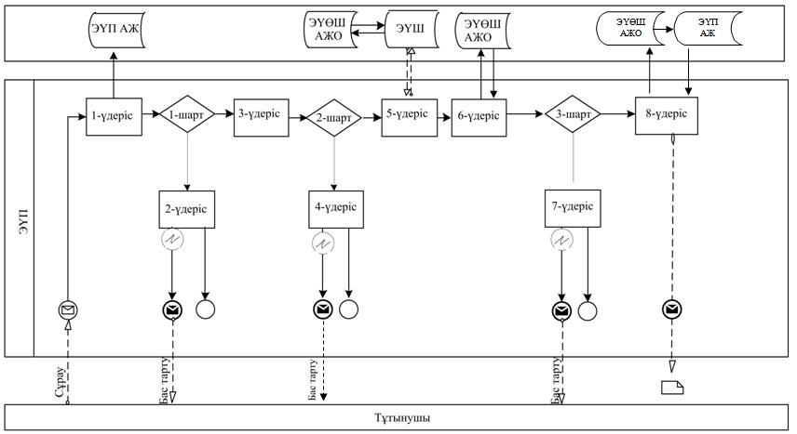

**Қызмет көрсетуші арқылы электрондық мемлекеттік қызметті көрсету кезіндегі функционалдық өзара іс-қимылдың № 2 диаграммасы**

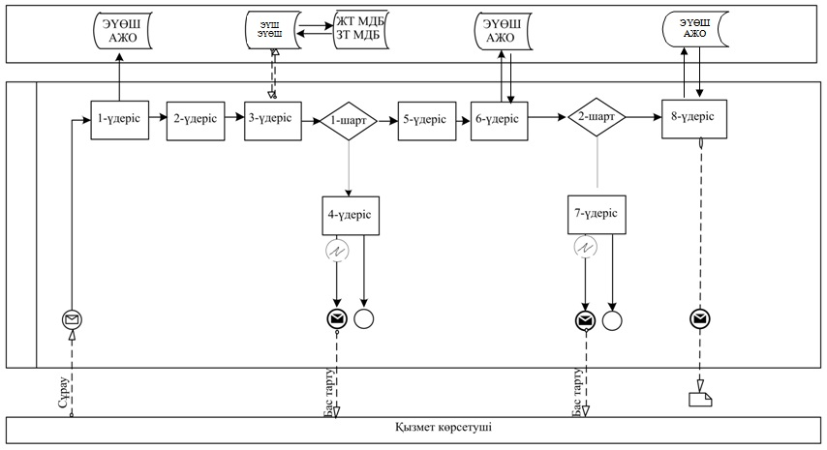

**ХҚКО АЖ арқылы электрондық мемлекеттік қызметті көрсету кезіндегі функционалдық өзара іс-қимылдың № 3 диаграммасы**

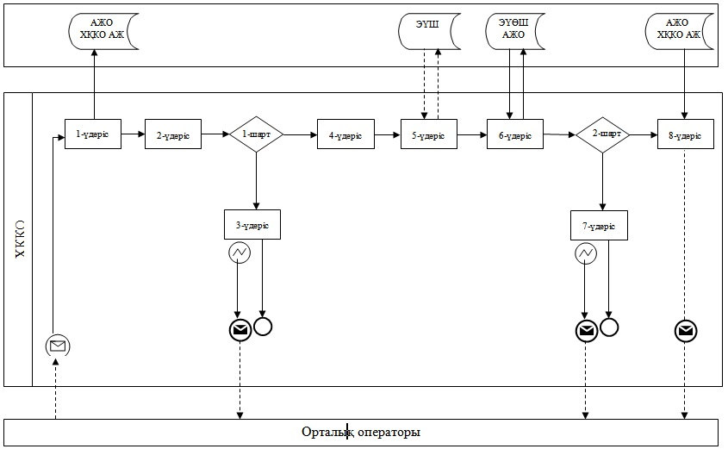

**Шартты белгілер**

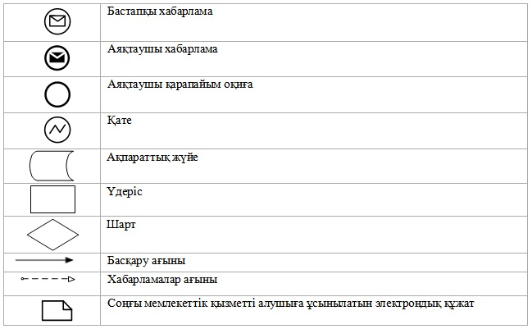

«Мұрағаттық анықтамалар беру»  
электрондық мемлекеттік қызмет регламентіне  
3-қосымша

**Электрондық мемлекеттік қызмет көрсету сауалнама-өтінішінің нысаны**

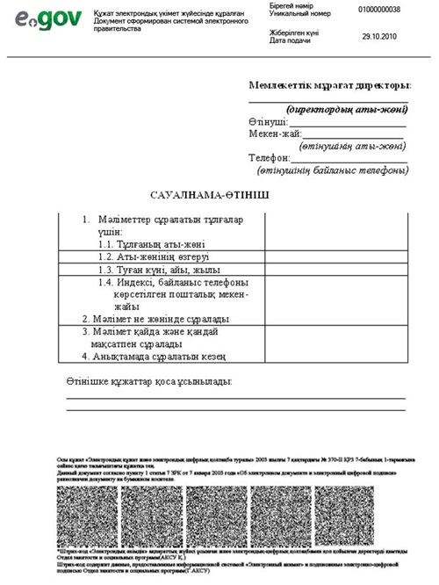

**«Мұрағаттық анықтамалар беру» электрондық мемлекеттік қызметіне оң жауаптың шығыс нысаны**

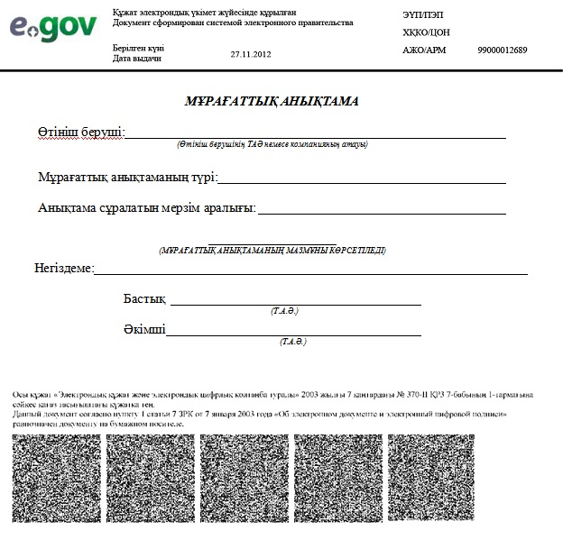

**«Мұрағаттық анықтамалар беру» электрондық мемлекеттік қызметіне теріс жауаптың шығу нысаны**

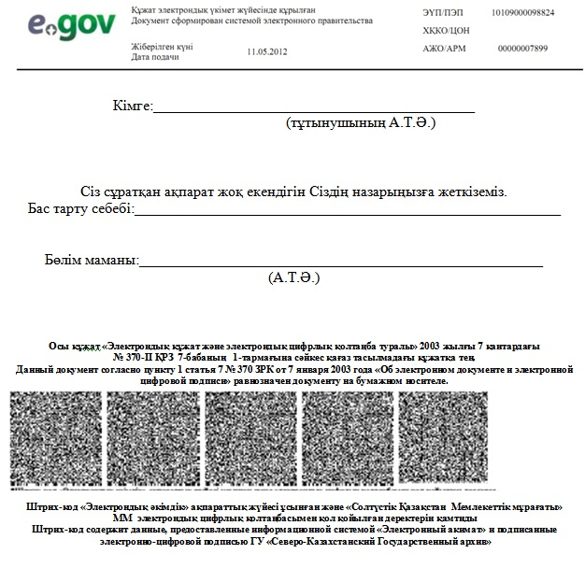

      Ескертпе:  
      Хабарландыру өтінішті орындау мәртебесінің өзгеруіне қарай жеткізіледі.  
      Хабарландыру мәтінімен еркін жол ЭҮП жеке кабинетінде «Ескертпелер» бөлімінде көрсетіледі, сондай-ақ ХҚКО АЖ тапсырылады.  
      Теріс жауаптың шығу нысаны еркін нысанда хат түрінде бас тартуды негіздеу мәтінімен ұсынылады.

«Мұрағаттық анықтамалар беру»  
электрондық мемлекеттік қызмет регламентіне  
4-қосымша

**«Сапа» және «қолжетімділік» электрондық мемлекеттік қызмет көрсеткіштерін анықтауға арналған сауалнама нысаны**

**____________________________________________________________**  
**(қызмет атауы)**

      1. Сіз электрондық мемлекеттік қызмет көрсету үдерісі мен нәтижесіне қанағаттанасыз ба?  
      1) қанағаттанбаймын;  
      2) ішінара қанағаттанамын;  
      3) қанағаттанамын.  
      2. Сіз электрондық мемлекеттік қызмет көрсету тәртібі туралы ақпарат сапасына қанағаттанасыз ба?  
      1) қанағаттанбаймын;  
      2) ішінара қанағаттанамын;  
      3) қанағаттанамын.

© 2012. Қазақстан Республикасы Әділет министрлігінің «Қазақстан Республикасының Заңнама және құқықтық ақпарат институты» ШЖҚ РМК